Ngày giảng: / /2021
TIẾT 6. DỰ ÁN 1. NGÔI NHÀ CỦA EM
I. MỤC TIÊU BÀI HỌC: Sau bài học này học sinh phải:
1. Kiến thức
- Xây dựng ý tưởng thiết kế và lắp ráp được một mô hình nhà ở từ các vật liệu có sẵn.
2. Năng lực
2.1. Năng lực công nghệ
- Nhận thức công nghệ: Nhận biết được quy trình thiết kế và lắp ráp được một mô hình nhà ở từ các vật liệu có sẵn.
- Thiết kế kỹ thuật: Xây dựng ý tưởng thiết kế và lắp ráp được một mô hình nhà ở từ các vật liệu có sẵn.
- Đánh giá công nghệ: Đánh giá mô hình ngôi nhà phù hợp với yêu cầu kỹ thuật.
2.2. Năng lực chung
- Năng lực tự chủ, tự học.
- Năng lực giao tiếp và hợp tác: Biết sử dụng thông tin để trình bày, thảo luận các vấn đề liên quan đến dự án ngôi nhà của em, lắng nghe và phản hồi tích cực trong quá trình hoạt động nhóm
- Năng lực giải quyết vấn đề: Giải quyết được các tình huống đặt ra.
3. Phẩm chất
- Chăm chỉ: Có ý thức vận dụng kiến thức đã học vào thực tiễn cuộc sống.
- Trách nhiệm: Tích cực trong các hoạt động.
II. THIẾT BỊ DẠY HỌC VÀ HỌC LIỆU
- Chuẩn bị của giáo viên
- Nghiên cứu yêu cầu cần đạt, lựa chọn nội dung dạy học.
- Giấy A4. Phiếu học tập. Ảnh, power point.
- Vật liệu để làm mô hình: giấy bìa cứng, giấy thủ công, que tre, que kem, hộp nhựa, đất nặn, keo dán,...
2. Chuẩn bị của HS
- Dụng cụ học tập phục vụ cho quá trình hoạt động nhóm
- Vật liệu để làm mô hình: giấy bìa cứng, giấy thủ công, que tre, que kem, hộp nhựa, đất nặn, keo dán,...
III. TIẾN TRÌNH DẠY HỌC
- Ổn định lớp (1’)
- Tiến trình bài dạy
Hoạt động 1: Giới thiệu dự án (5’)
a.Mục tiêu: Định hướng sự quan tâm của HS vào dự án.
b. Nội dung: Nhằm khai thác những kinh nghiệm và hiểu biết của HS về nhà ở giới thiệu dự án.
c. Sản phẩm: Bản báo cáo kết quả thảo luận nhóm.
d. Tổ chức hoạt động
Hoạt động của GV và HS | Nội dung cần đạt
Chuyển giao nhiệm vụ
GV: Để xây dựng được ngôi nhà em thì cần có bản thiết kế.  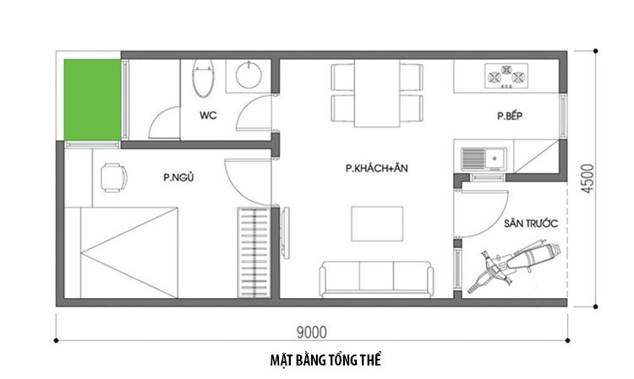  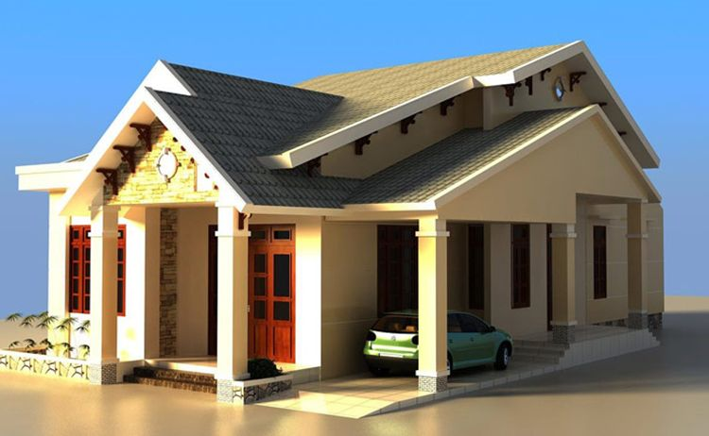  GV yêu cầu các nhóm tiến hành thảo luận, trong thời gian 2 phút cho biết ai là người thiết kế ra bản vẽ kỹ thuật trên? Để thực hiện bản vẽ kỹ thuật trên ai là người thực hiện, quy trình tiến hành như thế nào?  HS nhận nhiệm vụ. | Bản báo cáo của nhóm
Thực hiện nhiệm vụ
HS nhận nhóm, phân công nhiệm vụ và liên hệ kiến thức đã học, tiến hành thảo luận nhóm và hoàn thành yêu cầu của GV
GV theo dõi, giúp đỡ HS gặp khó khăn.
Báo cáo, thảo luận
GV yêu cầu đại diện nhóm trình bày, nhóm khác nhận xét và bổ sung.
Đại diện nhóm trình bày, nhóm khác nhận xét và bổ sung.
Kết luận và nhận định
GV nhận xét trình bày của HS.
GV chốt lại kiến thức.
GV dẫn dắt vào bài mới: Người thiết kế chính tạo nên ngôi nhà là kiến trúc sư. Kiến trúc sư dựa trên ý muốn của chủ nhà để thiết kế ngôi nhà phù hợp với các yêu cầu và đạt tính thẩm mĩ. Để thực hiện bản vẽ kỹ thuật đó thì cần đến các kỹ sư xây dựng. Các em thành lập nhóm và hãy đóng vai kiến trúc sư và kĩ sư xây dựng để thiết kế, lắp ráp mô hình một ngôi nhà theo ý thích của mình với dự án “ngôi nhà của em”
HS tiếp nhận dự án.
Hoạt động 2: Học sinh lập kế hoạch dự án, thực hiện dự án(23’)
a.Mục tiêu: Từ kết quả trả lời các câu hỏi của HS, GV xác định những kiến thức mà học sinh chưa biết, muốn biết về nhà ở, từ đó có hứng thú, động lực tìm hiểu kiến thức mới. Nhằm hình thành kiến thức cho học sinh về thiết kế và lắp ráp mô hình ngôi nhà ưa thích thông qua thời gian và tìm hiểu thông tin để thực hiện dự án
b. Nội dung:
- Lắp ráp mô hình ngôi nhà từ vật liệu có sẵn.
- Sắp xếp mô hình các đồ dùng, thiết bị chủ yếu ở từng khu vực trong ngôi nhà
c. Sản phẩm: bản ghi chép thảo luận nhóm.
d. Tổ chức hoạt động
Hoạt động của GV và HS | Nội dung cần đạt
Nhiệm vụ 1. Lập kế hoạch dự án
Chuyển giao nhiệm vụ
Từ phần trả lời của HS trên, GV chuyển sang hoạt động hình thành chủ đề dự án “Ngôi nhà của em”  GV hướng dẫn HS tìm hiểu nội dung dự án thông qua các câu hỏi sau  ? Em thực hiện mô hình theo kiểu nhà nào  ? Ngôi nhà gồm bao nhiêu tầng, bao nhiêu phòng  ? Đồ dùng trong nhà sử dụng năng lượng điện hay chất đốt? Có các đồ dùng, thiết bị tiết kiệm năng lượng không?  ? Ngôi nhà của em có thể hiện đặc điểm của ngôi nhà thông minh không  GV chia lớp làm 4 nhóm và phân công các nhóm thực hiện dự án  GV hướng dẫn, tổ chức cho HS để lập kế hoạch dự án như phân công nhiệm vụ, cách thức hoạt động nhóm, vai trò của từng thành viên trong nhóm.. |  |  | Bản ghi chép hoạt động nhóm
Thực hiện nhiệm vụ
HS tự suy nghĩ và trả lời câu hỏi.
HS nhận nhóm, thực hiện nhiệm vụ GV giao, phân công nhiệm vụ, cách thức hoạt động nhóm, vai trò của từng thành viên trong nhóm.
Báo cáo, thảo luận
1-2 HS trả lời câu hỏi, HS khác nhận xét và bổ sung
Đại diện nhóm trình bày thành viên nhóm, phân công nhiệm vụ cho các nhóm, thời gian hoàn thành yêu cầu của các thành viên.
Kết luận và nhận định
GV nhận xét trình bày của HS.
GV chốt kiến thức.
HS nghe và ghi nhớ, ghi nội dung vào vở
Nhiệm vụ 2. Thực hiện dự án
Chuyển giao nhiệm vụ
GV cung cấp cho HS phiếu hướng dẫn thực hiện từng nhiệm vụ của dự án  GV nêu nội dung, hình thức, thời hạn nộp sản phẩm, cách thức và nguồn tìm kiếm sản phẩm. | 1. Nội dung dự án  - Lắp ráp mô hình ngôi nhà từ vật liệu có sẵn.  - Sắp xếp mô hình các đồ dùng, thiết bị chủ yếu ở từng khu vực trong ngôi nhà
Thực hiện nhiệm vụ
HS lập kế hoạch và phân công nhiệm vụ trong nhóm.
- Trong quá trình thực hiện nhiệm vụ, HS có thể hỏi ý kiến GV nếu cần thiết.
- HS thực hiện nhiệm vụ phân công theo kế hoạch và thực hiện thời gian 1 tuần. Tùy điều kiện, khả năng các em sẽ thu thập thông tin, tìm hiểu thực tiễn bằng cách quan sát, đọc sách tham khảo, tìm thông tin trên Internet, sau khi đã thu thập được các thông tin cần thiết, học sinh sẽ xây dựng sản phẩm của nhóm và cá nhân.
Báo cáo, thảo luận
Đại diện nhóm trình bày ý kiến của nhóm khi thực hiện nhiệm vụ của giáo viên đưa ra.
Kết luận và nhận định
GV nhận xét trình bày của HS.
GV chốt lại kiến thức.
HS ghi nhớ và ghi nội dung vào trong vở.
Hoạt động 3: Báo cáo kết quả thực hiện dự án(10’)
a.Mục tiêu: HS tổng hợp và hoàn thiện sản phẩm của nhóm. Thông qua đó sẽ phản ánh kết quả học tập của học sinh trong quá trình thực hiện dự án.
b. Nội dung:
- Lắp ráp mô hình ngôi nhà từ vật liệu có sẵn.
- Sắp xếp mô hình các đồ dùng, thiết bị chủ yếu ở từng khu vực trong ngôi nhà c. Sản phẩm: Poster, giấy A0, báo cáo power Point
d. Tổ chức hoạt động
Hoạt động của GV và HS | Nội dung cần đạt
Chuyển giao nhiệm vụ
GV yêu cầu HS báo cáo kết quả thực hiện thông qua hình thực poster trên giấy A0 hoặc trình chiếu trên Power Point và sản phẩm. | 2. Kết quả của dự án  Mô hình ngôi nhà với các đồ dùng, thiết bị chủ yếu ở mỗi khu vực.
Thực hiện nhiệm vụ
Đại diện nhóm chuẩn bị báo cáo kết quả thực hiện dự án của nhóm mình theo từng tiểu chủ đề đã được giao từ tiết đầu dựa trên phiếu dự án GV đưa cho và các thông tin thu thập được trong quá trình tìm hiểu và thu thập thông tin.
Báo cáo, thảo luận
Đại diện nhóm trình bày, thuyết minh cho sản phẩm của nhóm. Khi trao đổi nhận xét, đánh giá, thảo luận trong lớp thì các thành viên khác có thể tham gia phát biểu ý kiến
Các nhóm lắng nghe, bổ sung ý kiến và có thể đặt ra câu hỏi.
GV lắng nghe và hỗ trợ các nhóm trả lời câu hỏi của nhóm khác.
Kết luận và nhận định
GV nhận xét, góp ý các câu hỏi trả lời cảu học sinh.
GV chốt lại kiến thức, yêu cầu HS ghi nhớ.
HS ghi nhớ, ghi nội dung vào vở.
Hoạt động 4: Đánh giá dự án(6’)
a.Mục tiêu: Tổng kết lại kiến thức bài học. Đánh giá hoạt động của học sinh.
b. Nội dung: Đánh giá kết quả thực hiện các tiểu dự án của học sinh
c. Sản phẩm: Bảng đánh giá của GV và HS
d. Tổ chức hoạt động
Hoạt động của GV và HS | Nội dung cần đạt
Chuyển giao nhiệm vụ
GV tổ chức cho học sinh tham gia đánh dự án của các nhóm khác nhau. | Bảng đánh giá của GV và HS
Thực hiện nhiệm vụ
GV hoàn thiện phiếu đánh giá của mình và yêu cầu các nhóm tự đánh giá và cho điểm các thành viên trong nhóm cũng như đánh giá kết quả của nhóm khác.
HS tự đánh giá trong nhóm một cách khác quan theo bảng phân công nhiệm vụ đã lập từ đầu.
Báo cáo, thảo luận
Đại diện nhóm báo cáo kết quả của nhóm mình và kết quả của nhóm khác.
Kết luận và nhận định
GV tổng hợp các phiếu đánh giá và công bố kết quả của từng nhóm và cũng như của từng HS.
GV tuyên dương, khen thưởng và ghi nhận sự cố gắng của các nhóm.
HS nghe và ghi nhớ.
PHỤ LỤC 1. HƯỚNG DẪN THỰC HIỆN DỰ ÁN
1.Xây dựng bộ câu hỏi gợi ý và các phiếu học tập
Phiếu dự án dành cho học sinh
1.Vật liệu để làm mô hình
...........................................................................................................................................................................................................................................................................................................................................................................................................................
2. Xây dựng ý tưởng thiết kế được một mô hình nhà ở từ các vật liệu có sẵn.
...........................................................................................................................................................................................................................................................................................................................................................................................................................
3.Vẽ minh hoạ mô hình ngôi nhà ưa thích
...........................................................................................................................................................................................................................................................................................................................................................................................................................
...........................................................................................................................................................................................................................................................................................................................................................................................................................

PHỤ LỤC 2. THỜI GIAN THỰC HIỆN DỰ ÁN
Hoạt động 1: 15 phút
Hoạt động 2: 30 Phút + Thực hiện ở nhà 1 tuần
Hoạt động 3, 4: Tiết 2.
PHỤ LỤC 3. CÁC PHIẾU ĐÁNH GIÁ DỰ ÁN
1. Hồ sơ của nhóm
Tên nhóm:…………………………………………..
Danh sách và vị trí nhân sự:
Vị trí | Mô tả nhiệm vụ | Tên thành viên
Nhóm trưởng | Quản lí các thành viên trong nhóm, hướng dẫn, góp ý, đôn đốc các thành viên trong nhóm hoàn thành nhiệm vụ | ……………………..............  ……………………………..  ……………………………..  …………………………….
Thư kí | ………………………………  ………………………………. | ………………………………  ……………………………….
Thành viên | ………………………………  ………………………………. | ………………………………  ……………………………….
Thành viên | ………………………………  ………………………………. | ………………………………  ……………………………….
Thành viên | ………………………………  ………………………………. | ………………………………  ……………………………….
2.Phiếu đánh giá kết quả báo cáo dự án trước lớp
PHIẾU ĐÁNH GIÁ SỐ 1: ĐÁNH GIÁ BẢN BÁO CÁO DỰ ÁN NGÔI NHÀ CỦA EM
Phiếu này được sử dụng để đánh giá nhóm khi báo cáo dự án ngôi nhà của em
TT | Tiêu chí | Điểm tối đa | Điểm đạt dược
 | Cấu trúc bài báo cáo đầy đủ nội dung, rõ ràng, chặt chẽ. | 7
 | Diễn đạt tự tin trôi chảy, thuyết phục | 2
 | Hình thức báo cáo đẹp, phong phú, hấp dẫn | 1
 | Tổng điểm | 10
PHIẾU ĐÁNH GIÁ SỐ 2: ĐÁNH GIÁ KẾT QUẢ DỰ ÁN NGÔI NHÀ CỦA EM
TT | Tiêu chí | Điểm tối đa | Điểm đạt dược
 | Xây dựng ý tưởng thiết kế được một mô hình nhà ở từ các vật liệu có sẵn. | 2
 | Mô hình ngôi nhà với các đồ dùng, thiết bị chủ yếu ở mỗi khu vực. | 8
 | Tổng điểm | 10

